**Nama**  : Rivo Juicer Wowor

**Kelas**  : CE232-C

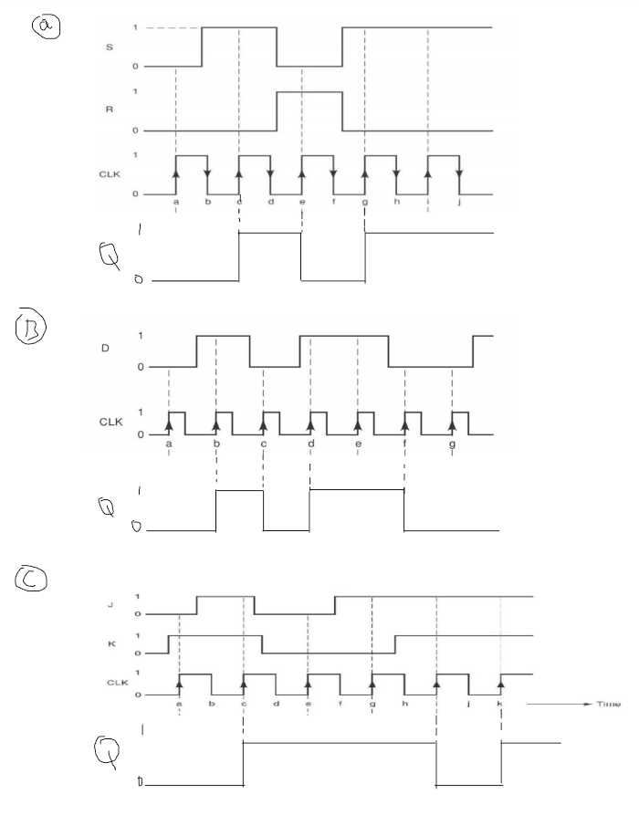

1. 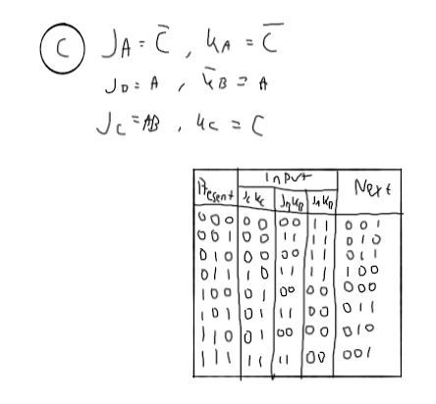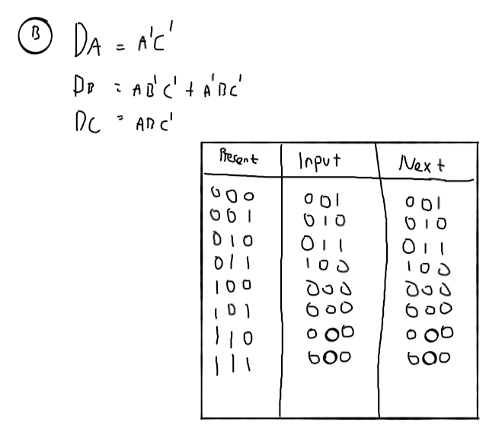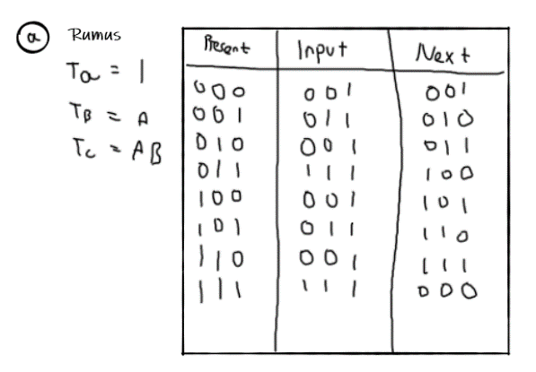
2. 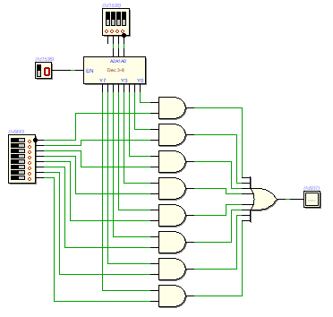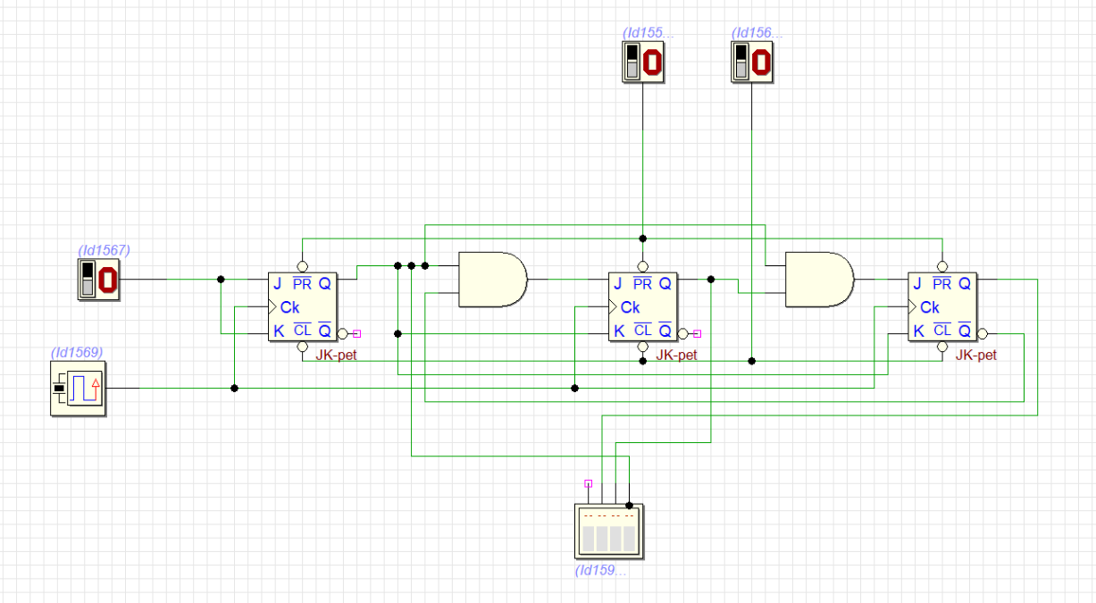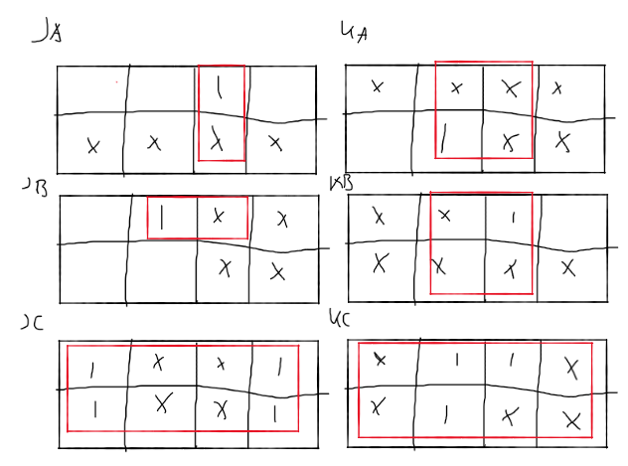
3. A.  
     
     
     
     
     
     
     
     
     
     
     
     
     
     
     
     
   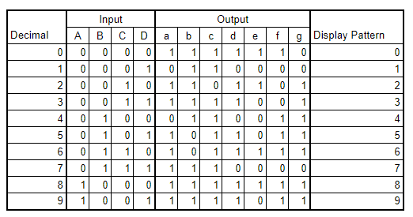  
   B.

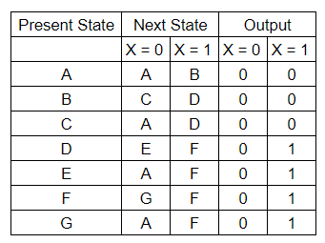

1. A.   
     
     
     
     
     
     
     
     
     
     
     
     
     
   B.  
     
     
     
     
     
     
     
     
     
     
     
     
   C.
2. 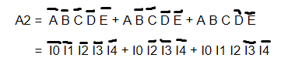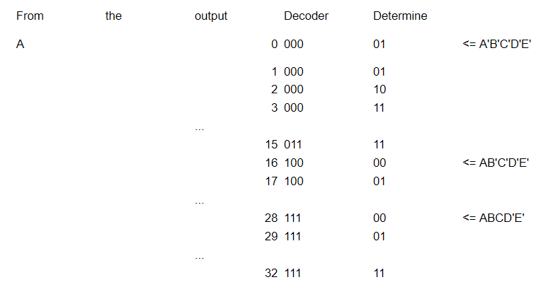B. A5 = I0’I1’I2’I3’I4 + I0’ I1 I2 I3 I4  
    = I0 I1 I2 I3 I4  
     
   C. Q0 = A + B D’ + C D’ + D  
    Q2 = AB’C + 0 + 0 + 0